Осень: поэт - художник - композитор
Содержание:
- Междисциплинарная тема.
- Произведения искусства и их создатели - поэты, художники, композиторы.
- Отражение в произведениях искусства темы осени.
- Сравнение настроений и характеров изучаемых произведений.
Художественный материал:
- П. Чайковский. Октябрь «Осенняя песнь» из цикла «Времена года» (2 вида исполнения) (слушание);
- С. Прокофьев. «Вариации Феи Осени» из балета «Золушка» (слушание);
- В. Бялыницкий-Бируля. «Задумчивые дни осени»;
- И. Левитан. «Осень», «Лето»;
- И. Грабарь. «Рябинка»;
- В. Поленов. «Золотая осень»;
- В. Нестеренко. «Последние листья»;
- Стихи поэтов: А. Пушкина, А. Плещеева, Е. Трутневой.
Песенный репертуар:
- Г. Попатенко, стихи Е. Авдиенко. «Листопад» (пение);
- Д. Васильев-Буглай, стихи А. Плещеева. «Осенняя песенка» (пение)
Характеристика видов деятельности:
- Иметь представления о роде деятельности представителей искусства - поэтов, художников, композиторов.
- Сравнивать образное содержание произведений музыки, поэзии, живописи на уровне темы, выявлять признаки сходства и отличия.
Жила-была хозяйка Осень
В волшебном замке золотом,
Бродила вдоль притихших просек
Дружила с ветром за окном.
Кроила сказки из тумана
И шила нитками дождя,
В мир удивительный и странный
Всех за собою уводя…
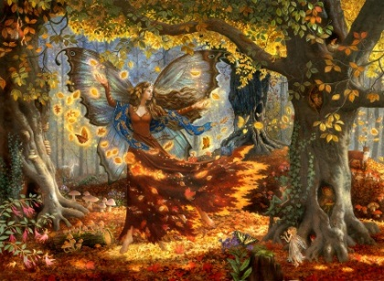
- Ребята, тема нашего урока - Осень. Осень вдохновляла художников, композиторов, поэтов создавать прекрасные произведения, рассказывая об осени краской, музыкой, словами.
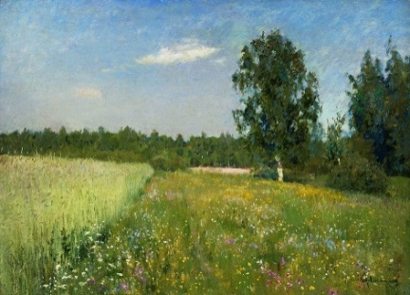
И. Левитан. Лето
- Вот и закончилось лето с длинными жаркими днями и короткими звёздными ночами, с грозами и ливнями, с разноцветной радугой и утренней росой, с ягодами, грибами. Цветами. Неужели с уходом лета и настроение теперь будет грустное? Осенью погода бывает пасмурной, хмурой, дождливой. Ребята, вам хочется, чтобы наступила осень? (Ответы детей).
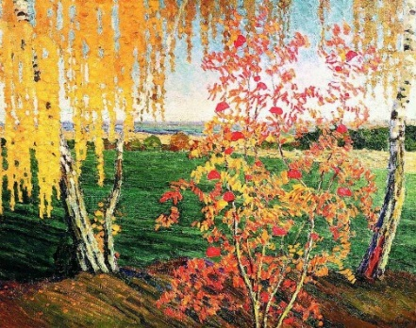
И. Грабарь. Рябинка
- Верно, ребята. Нам грустно расставаться с летом. Но осень будет радовать нас своими чудесами. Послушайте стихотворение Е. Трутневой «Осень» и узнайте, какой настроение было у автора, когда она писала это стихотворение.
Стало вдруг светлее вдвое,
Двор, как в солнечных лучах, -
Это платье золотое
У берёзы на плечах.
Утром мы во двор идём, -
Листья сыплются дождём,
Под ногами шелестят
И летят… летят… летят…
И высоко от земли
Пролетели журавли.
Всё летит! Должно быть это
Улетает наше лето…

- Ребята, какое настроение автора вы почувствовали? (Радость, удивление, восхищение, немного грусти…)
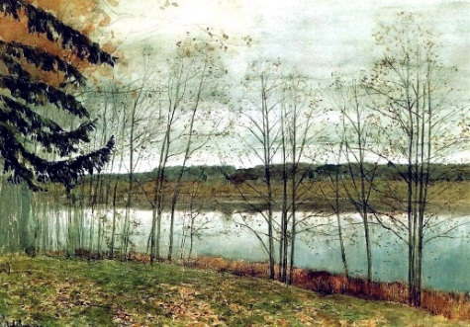
И. Левитан. Осень
- Послушайте стихотворение А. Плещеева «Осень наступила» и попробуйте догадаться о настроении другого автора.
Осень наступила, высохли цветы,
И глядят уныло голые кусты.
Вянет и желтеет травка на лугах,
Только зеленеет озимь на полях.
Тучи небо кроют, солнце не блестит,
Ветер в поле воет, дождик моросит.
Воды зашумели быстрого ручья,
Птички улетели в тёплые края…

- Какие чувства были у автора. Когда он писал это стихотворение? (Грусть, печаль, уныние, разочарование, тоска…)
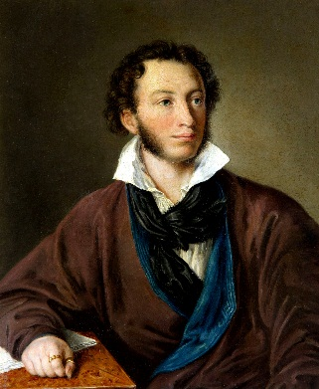
Александр Сергеевич Пушкин
1799 - 1837
Русский поэт, драматург и прозаик

- Великий русский поэт Александр Сергеевич Пушкин каждый год восхищался осенью. Осень была любимой порой поэта. Послушайте отрывок из его стихотворения «Осень».
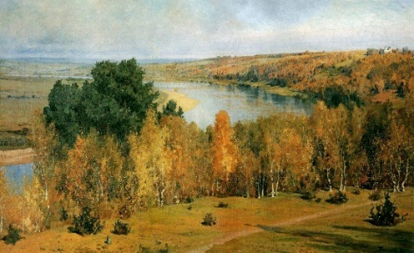
В. Поленов. Золотая осень
Унылая пора! Очей очарованье!
Приятна мне твоя прощальная краса.
Люблю я пышное природы увяданье,
В багрец и в золото одетые леса.
В их сенях ветра шум и свежее дыханье,
И мглой волнистою покрыты небеса,
И редкий луч, и первые морозы.
И отдалённые седой зимы угрозы.

- Какими словами поэт называет осень? Какие слова подбирает для её описания? (В багрец, золото одетые леса; редкий солнца луч; первые морозы…)
- А если бы вы были поэтами, какие бы слова вы подобрали, чтобы рассказать о волшебной поре – осени? (Рассказы детей.)
- Ребята, а если бы вы были композиторами, какую бы вы сочинили музыку об осени: грустную или весёлую? (Ответы детей.)
- Ребята, как вы думаете, а по музыкальному произведению можно догадаться о настроении композитора? Давайте попробуем. Музыку написал русский композитор Пётр Ильич Чайковский.
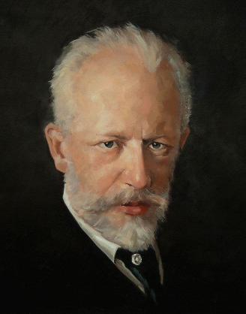
Пётр Ильич Чайковский
1840 - 1893
Русский композитор, дирижёр, педагог
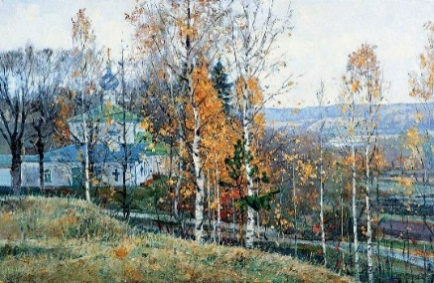
В. Нестеренко. Последние листья
Слушание произведения «Осенняя песнь» П. Чайковского из цикла «Времена года».
- Какая музыка прозвучала: весёлая или грустная?
- Какие чувства, настроение она у вас вызвала? (Грусть, печаль.)
- Какие явления природы передал композитор в «Осенней песне»? (Порывы ветра, опадание листвы.)
- Какой композитор сочинил эту музыку?
Эта пьеса из сборника Петра Ильича Чайковского «Времена года». Пьес там двенадцать, по числу месяцев в году, и каждая носит название месяца. Есть пьесы и про осень – «Сентябрь», «Октябрь», «Ноябрь». Но у каждой пьесы есть свой подзаголовок, например, «Октябрь. Осенняя песня». В ней композитор рисует картину осенней природы, рисует, как шелестит ветерок, срывает листочки и они, кружась опускаются на землю.
- А если бы вы были художниками, какими бы красками вы рисовали осенние пейзажи? (Ответы детей.)
- Ребята, а с помощью рисунка можно выразить своё настроение? (Ответы детей.)
- Правильно. По рисунку также можно догадаться о настроении художника, о его чувствах, мечтах.
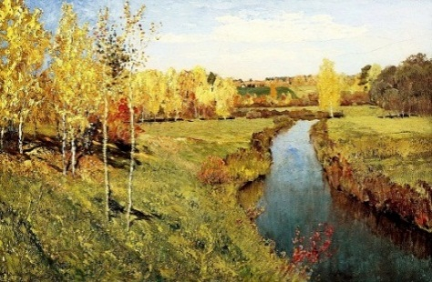
И. Левитан. Золотая осень
Просмотр картины И. Левитана «Золотая осень»
- Ребята, посмотрите внимательно на картину: на луг, на речку, на золотые листочки берёз, на пожелтевшую, почти высохшую траву, на одинокий полуувядший цветок, склонившийся прямо к воде и на яркое солнечное небо над ним.
- А вы бы хотели оказаться на этом лугу?
- Как бы вы назвали эту картину? (Ответы детей.)
Исаак Левитан выбрал для своей картины название «Золотая осень». Как вы думаете, почему? (Ответы детей.)
- Правильно. Всё на этой картине как будто золотое: пышное убранство берёз, яркий солнечный свет осеннего дня…
- Какие приметы осени вы видите на этой картине?
- Какое небо? (Яркое, солнечное, голубое, прохладное.)
- Какой день изображён на картине: ясный или пасмурный? (Ясный.)
- Есть ли на небе облака? Какие они? (Белое облачко.)
- Как вы думаете, какое настроение у берёз? (Весёлое, радостное, они гордятся своими золотыми платьями.)
- А вы заметили одинокий цветок у ручья? Как вы думаете, какое настроение у цветка? (Он радуется яркому солнцу: радуется, что он такой красивый, но немного грустит, потому что остался совсем один и скоро будет холодно.)
- А теперь отгадаем, с каким настроение художник рисовал эту картину. (С хорошим, весёлым. Радостным, светлым, восторженным и немного грустным.)
- Ребята, давайте попробуем придумать по этой картине рассказ. Придумайте название своему рассказу. Расскажите об осеннем дне, небе, об облаках, о солнце, о берёзах, об одиноком цветке и о голубом ручейке. (Рассказы детей.)
- Мы слушали стихи, музыку, рассматривали картины. Стихи, картины, музыкальные пьесы – всё это произведения искусства.
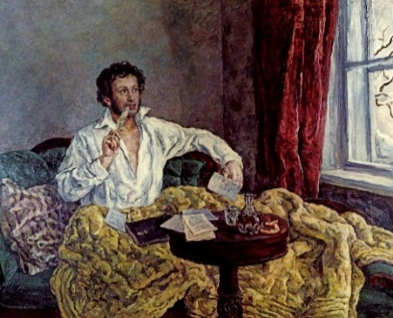
П. Кончаловский. Пушкин в Михайловском
Поэт сочиняет стихи.
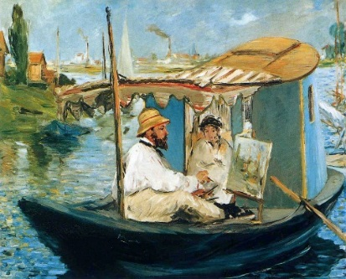
Э. Мане. Барка. Клод Моне в своей мастерской
Художник пишет картины.
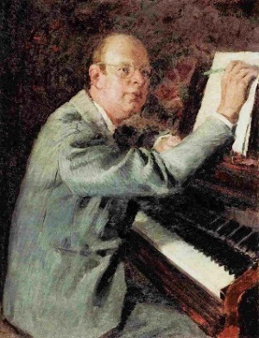
И. Грабарь. Портрет композитора С. Прокофьева
Композитор сочиняет музыку.
Замечательный русский композитор Сергей Сергеевич Прокофьев писал не только сложнейшие произведения для взрослых, но и детскую музыку, предназначенную для самых маленьких. Он очень любил сказки.
«Вариации Феи Осени» – отрывок из балета «Золушка», написанного на сюжет известной сказки Ш. Перро. Помните, когда после отъезда на бал мачехи с сестрами Золушка остается одна и мечтает? В сказке-балете Прокофьева к ней на помощь приходят не только волшебница крёстная, но и феи всех времён года, которые преподносят Золушке свои дары. А характер у фей такой разный, под стать временам года… Итак, знакомьтесь: Фея Осени!
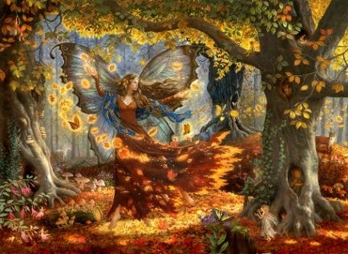
Р. Сандерсон. Фея Осени
Послушайте «Вариацию Феи Осени» С. Прокофьева.
Слушание: С. Прокофьев. «Вариация Феи Осени»
- Вы знаете эту сказку?
- Назовите главных героев этой сказки.
- Куда отправилась главная героиня этой сказки? (На бал.)
- Какой показана осень в музыкальном произведении?
- Отрывок из какого балета мы сейчас слушали?
- Какой композитор сочинил музыку к этому балету?
Запомни!
Поэт
Художник
Композитор
Произведение искусства
На этом уроке мы увидели, услышали, как изображают осень поэты, художники, композиторы в своих произведениях искусства. Наш урок закончен, но осень продолжает дарить нам много удивительных сюжетов для новых творческих открытий.

Примерный рассказ
Наступила осень. Тоненькие берёзки с белыми стволами нарядились в ярко-жёлтые платья. Дует лёгкий ветерок, листики обрываются с веток и летят, кружась в медленном танце. Смотришь на берёзы и удивляешься, как это зелёные листочки превратились в золотые. По лугу протекает тёмно-синяя река. Вода уже стала холодная. На изгибе реки стоит одинокая красавица берёза, ярко-жёлтая и ровная, как свечка. Вдалеке виднеются зелёно-коричневые деревья, ярко-зелёное поле и несколько деревенских домиков.
Небо голубое-голубое с лёгким облачком. Солнца не видно, но его присутствие чувствуется во всём: словно горит и переливается золотом листва, играя в солнечных лучах. А от деревьев падает тень. По тени можно догадаться, в какой стороне находится солнце.
На берегу реки расцвёл осенний цветок. Он радуется сам яркому лучистому солнцу и радует всех своей красотой. Только жаль, что он остался один. Наверное, все цветы уже отцвели.
Описание картины Игоря Грабаря «Рябинка»
Красота русской природы всегда находила отклик в сердцах творческих людей. Много строк посвятили поэты и писатели бескрайним просторам русских равнин, много художников запечатлели красивейшие уголки России. Одним из таких художников является Игорь Грабарь - тонкий ценитель очарования красок природы. С большой любовь написана картина «Рябинка», изящно играют цвета на ней, мастерски художником создаётся ощущение присутствия в необычайно красивом месте.
На переднем плане картина художник изобразил главную героиню - рябинку. Стоит осень, дерево приготовилось сбросить листву. Наливаются соком красные ягоды, этот цвет олицетворяет приход времени подведения итогов, сбора урожая. На заднем плане виднеется небольшая деревня, где должна кипеть жизнь - время подготовки к зиме, делаются последние приготовления. Художник использует противопоставление суетливой человеческой деятельности и торжественного спокойствия леса и природы.
Рядом с главной героиней картины - рябинки, стоят две берёзки, которые неё уступают ей ни в красоте, ни в изяществе. Такую красоту трудно передать словами, и тогда на помощь приходят средства изобразительного искусства, которыми в совершенстве владел Игорь Грабарь.
Описание картины Исаака Ильича Левитана «Золотая осень»
Среди работ Исаака Ильича Левитана своим оптимизмом, мажорными нотами и светлостью восприятия выделяется картина «Золотая осень».
На картине изображена золотая осенняя пора. Солнце освещает приятный взгляду пейзаж: тихая, спокойная речка с поросшими высокой травой берегами, ещё зеленый травяной покров, желтый, красный, оранжевый лес. От слабого ветерка листва на деревьях трепещет, переливается солнечным блеском. Небо ясное, голубое, но на горизонте оно светлеет, появляются облака. Что характерно, на первом плане изображены тоненькие, стройные берёзки в драгоценном золотом уборе. Они представляют собой саму Русь: статную, легкую, красивую и задают тон всей картине.
На заднем плане можно разглядеть деревенские домики, широкое зелёное поле. На этой картине главенствующее место отведено природе, деревня не подавляет её, а наоборот, гармонично вписывается в окружающую действительность.
В целом, полотно производит самые приятные, радостные впечатления. Невозможно оторвать глаз от стройных красавиц-березок, и, кажется, слышишь, как колышется их листва, а в реке плещутся, живут своей незаметной жизнью её многочисленные обитатели.
Описание картины Василия Поленова «Золотая осень»
Картина написана художником неподалёку от его усадьбы на реке Оке в Тульской губернии и изображает солнечный осенний день. Взор зрителя сразу приковывает река, тёмной змеёй выделяющаяся на фоне золотых деревьев и холмов. Не сразу замечается, но надолго врезается в память сияние солнца на крышах монастыря у излучины реки.
Василий Поленов изобразил самое начало осени - жёлтый цвет ещё не полностью захватил пространство картины, пример тому - огромное дерево на переднем плане с ещё зелёной кроной. Но все внимание, конечно, забирает себе река. Чистая вода отражает солнечные блики, небо, солнце и деревья, на отмелях кружит жёлтая палая листва.

